Ministere de l'Enseignement Superieur et de la Recherche Scientifique
Institut International de Technologie
MASI - Mini projet
s2-2025-2026
Effectue a
IIT
Prepare par
MOHAMED YASSIN HAMDI
DEPARTEMENT
Genie Informatique
SUJET : Application JavaFX
Annee Universitaire 2025 / 2026

Introduction generale
Dans le developpement logiciel moderne, la maitrise des patrons de conception s'avere essentielle pour produire des systemes robustes, evolutifs et maintenables. Ces patrons offrent des solutions eprouvees a des problemes de conception recurrents, en apportant clarte, modularite et flexibilite a l'architecture des applications.
Le present rapport expose l'implementation concrete de plusieurs patrons de conception orientes objet dans le cadre d'une application JavaFX de dessin geometrique. L'objectif principal est de demontrer comment ces principes de conception peuvent etre mis en oeuvre pour resoudre des problemes pratiques tout en respectant les bonnes pratiques de la programmation orientee objet.
Quatre patrons de conception ont ete mis en oeuvre :
- Le patron Strategy, applique au systeme de journalisation (console, fichier, base de donnees) et a la representation des formes geometriques.
- Le patron Singleton, utilise pour centraliser l'acces a la connexion JDBC via la classe DBUtil.
- Le patron Factory, employe pour encapsuler la creation des formes geometriques via la classe ShapeFactory.
- Le patron Command, implemente pour permettre l'annulation des actions de dessin (Ctrl+Z / bouton Annuler).

Chapitre 1 : Implementation des patrons de conception

1.1 Patron Strategy - Systeme de journalisation (Logger)
Le patron Strategy est applique au systeme de journalisation afin de permettre le changement de strategie a l'execution sans modifier le code client. Chaque strategie encapsule un comportement de journalisation different : console, fichier texte, ou base de donnees.

1.1.1 Structure mise en place
- Interface Logger : definit la methode abstraite log(String message) que chaque implementation doit fournir.
- ConsoleLogger : ecrit les messages dans la console standard avec le prefixe [Console].
- FileLogger : enregistre les messages dans le fichier app.log en mode append. Expose egalement une methode clearLog() pour reinitialiser le fichier.
- DBLogger : insere les messages dans la table logs de la base de donnees MySQL. Expose egalement une methode clearLogs() pour vider la table.
- LoggerContext : maintient une reference vers la strategie active. Expose setStrategy() pour changer de strategie dynamiquement et log() pour deleguer l'appel a la strategie en cours.
Dans le DrawingController, un ComboBox permet a l'utilisateur de selectionner la strategie souhaitee a tout moment. Le contexte est mis a jour via setStrategy() sans aucun impact sur le reste du code.
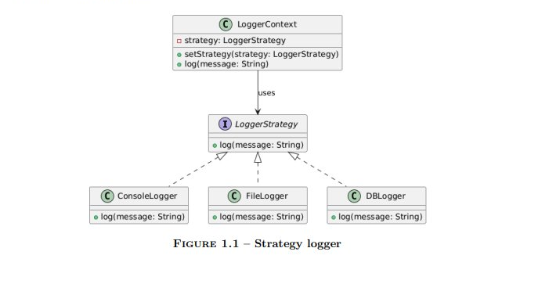

1.2 Patron Strategy - Representation des formes geometriques
Le meme patron Strategy est applique a la representation des formes geometriques. L'interface ShapeModel abstrait le comportement commun de toutes les formes, permettant au reste du systeme de les manipuler de maniere uniforme sans connaitre leur type concret.

1.2.1 Structure mise en place
- Interface ShapeModel : definit la methode getShape() qui retourne un objet javafx.scene.shape.Shape. C'est le contrat commun a toutes les formes.
- RectangleShape : encapsule un javafx.scene.shape.Rectangle. Le constructeur accepte deux coins (x1,y1) et (x2,y2) et calcule automatiquement la position et les dimensions.
- CircleShape : encapsule un javafx.scene.shape.Circle. Le rayon est calcule via Math.hypot() a partir des coordonnees de debut et de fin du drag.
- LineShape : encapsule un javafx.scene.shape.Line defini par ses deux extremites.
- Classe Drawing : represente le contexte qui maintient une liste de ShapeModel. Elle expose addShape(), getShapes() et clear(). Elle ignore completement les types concrets.
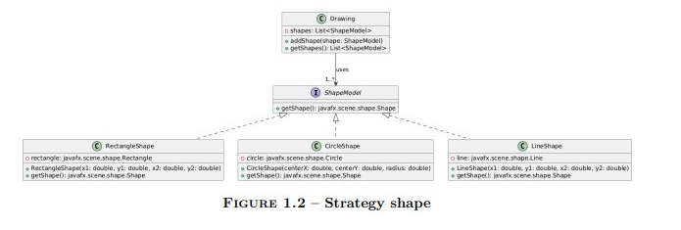

1.3 Patron Singleton - Acces a la base de donnees (DBUtil)
La classe DBUtil applique le patron Singleton pour garantir un point d'acces unique et centralise a la configuration de connexion JDBC. Cette approche evite la duplication de la logique de connexion et assure la coherence des parametres dans toute l'application.

1.3.1 Structure mise en place
- static final String URL : URL de connexion a la base de donnees MySQL (drawingapp).
- static final String USER / PASSWORD : identifiants de connexion encapsules dans la classe.
- Bloc static : charge le driver com.mysql.cj.jdbc.Driver une seule fois au chargement de la classe et cree automatiquement la table logs si elle n'existe pas.
- static Connection getConnection() : methode statique unique exposee aux autres classes (DrawingDAO, DBLogger) pour obtenir une connexion JDBC.
Note : DBUtil est un Singleton partiel. Il centralise la configuration et l'initialisation mais retourne une nouvelle connexion a chaque appel plutot qu'une instance unique. Ce choix est adapte au contexte de l'application ou chaque operation DAO gere son propre cycle de vie de connexion.


1.4 Patron Factory - Creation des formes (ShapeFactory)
Le patron Factory est applique via la classe ShapeFactory pour centraliser et encapsuler toute la logique d'instanciation des formes geometriques. Le DrawingController n'instancie jamais directement RectangleShape, CircleShape ou LineShape : il delegue entierement cette responsabilite a la factory.

1.4.1 Structure mise en place
- Enum ShapeType : definit les types de formes supportes : RECTANGLE, CIRCLE, LINE. Utilise comme discriminant dans la factory et dans le controleur.
- ShapeFactory.createShape(ShapeType, x1, y1, x2, y2) : methode statique qui retourne l'implementation concrete de ShapeModel correspondant au type fourni. Pour RECTANGLE elle calcule la largeur et la hauteur. Pour CIRCLE elle calcule le rayon via Math.hypot(). Pour LINE elle transmet directement les coordonnees.
- Principe Open/Closed : ajouter une nouvelle forme ne necessite que d'ajouter une entree dans l'enum ShapeType, une nouvelle classe implementant ShapeModel, et un case dans la factory. Le controleur et le reste du code ne changent pas.
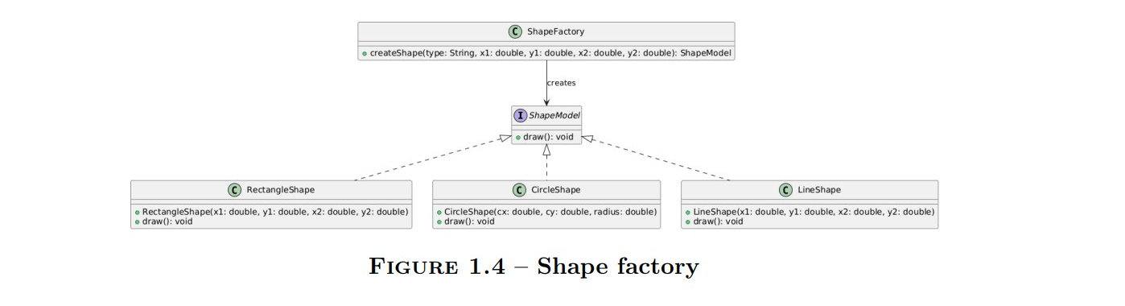

1.5 Patron Command - Annulation des actions (Undo)
Le patron Command est utilise pour implementer la fonctionnalite d'annulation (undo). Chaque action de dessin est encapsulee dans un objet Command qui sait comment s'executer et comment se defaire. Un historique de commandes est maintenu dans le controleur pour permettre l'annulation sequentielle.

1.5.1 Structure mise en place
- Interface DrawCommand : definit deux methodes : execute() pour appliquer l'action et undo() pour la defaire.
- AddShapeCommand : implementation concrete qui encapsule un ShapeModel, la liste de formes du Drawing, et le Pane JavaFX. execute() ajoute la forme aux deux. undo() la supprime des deux.
- DrawingController : maintient un Deque<DrawCommand> comme historique. A chaque dessin, la commande est executee et empilee. Le bouton Annuler depile la derniere commande et appelle undo().
- L'action d'annulation est egalement journalisee via le LoggerContext actif.
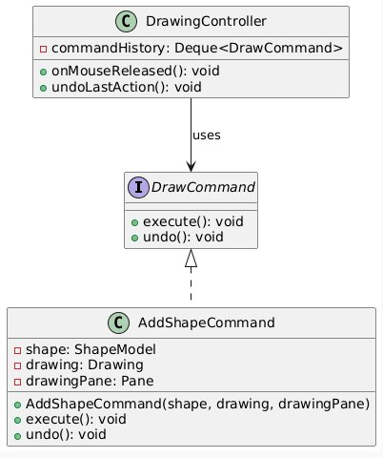
Figure 1.5 – Command pattern

Conclusion
Ce projet a permis de mettre en pratique quatre patrons de conception fondamentaux dans le contexte d'une application JavaFX concrete. Le patron Strategy offre une flexibilite maximale pour le systeme de journalisation et la representation des formes. Le patron Factory isole proprement la logique d'instanciation. Le patron Singleton centralise l'acces a la base de donnees. Le patron Command introduit la capacite d'annulation indispensable a toute application de dessin.
L'application resultante respecte les principes SOLID, notamment le principe ouvert/ferme (Open/Closed) grace a la factory et a l'interface ShapeModel, et le principe de responsabilite unique (Single Responsibility) grace a la separation claire entre le controleur, les modeles, les DAO et les loggers.

